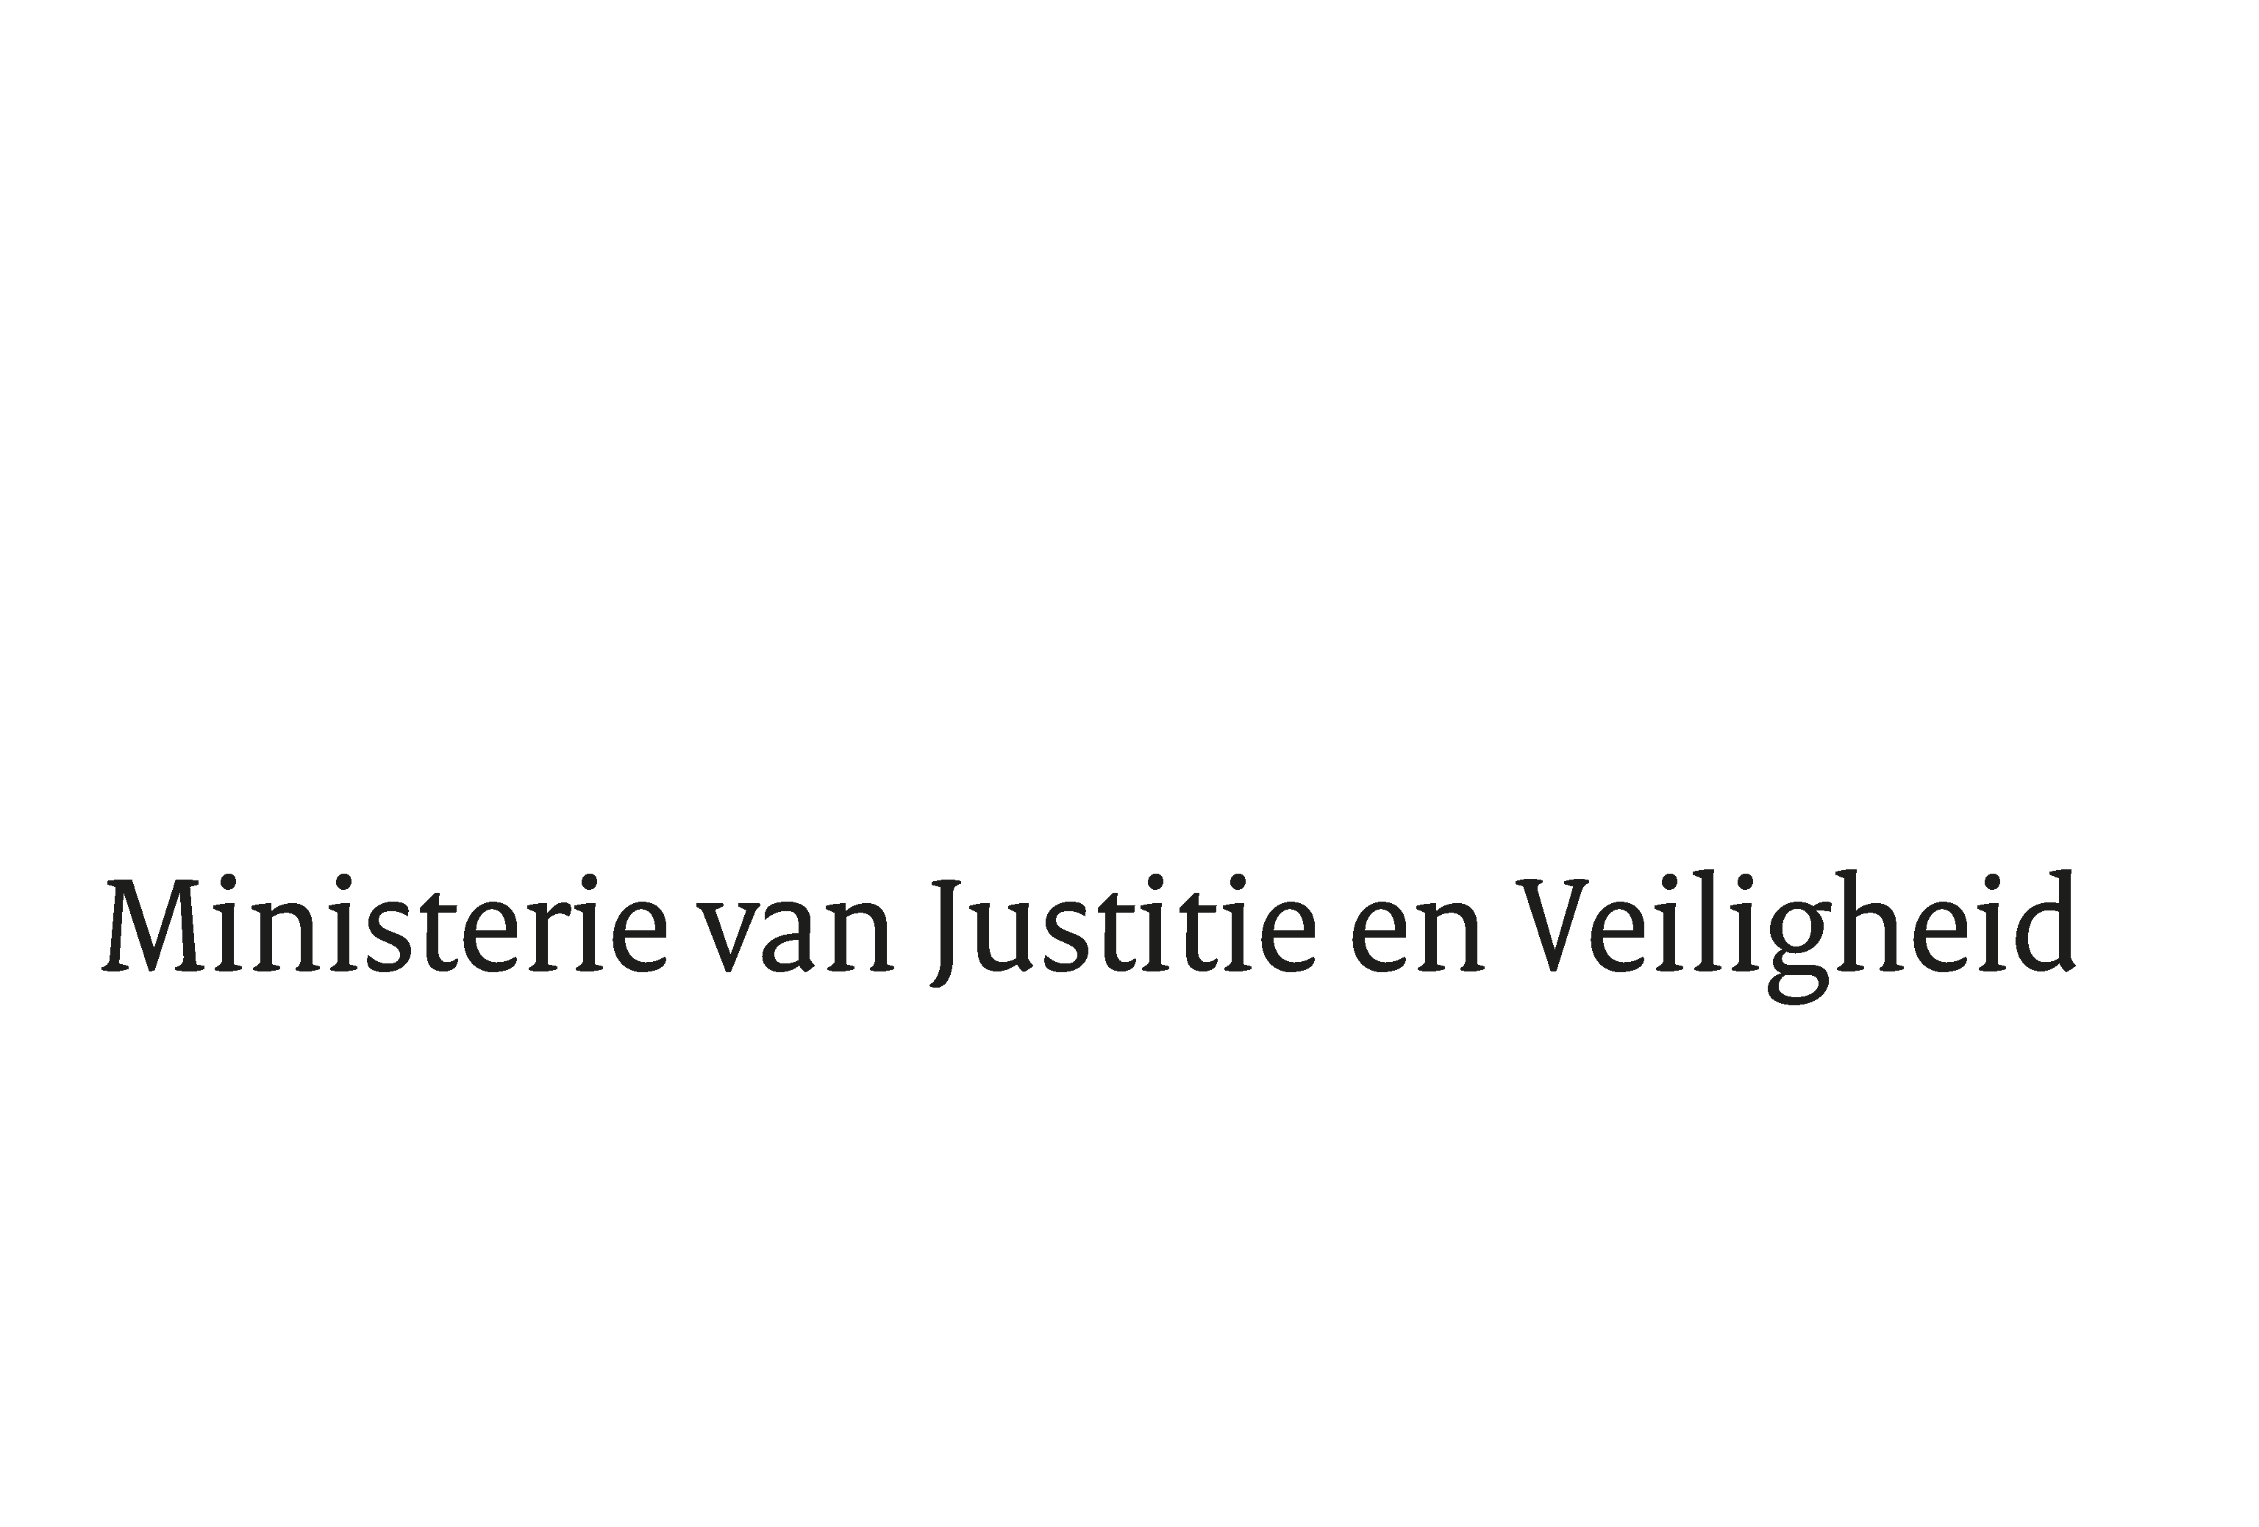

> Retouradres Postbus 20301 2500 EH Den Haag
Aan de Voorzitter van de Tweede Kamer
der Staten-Generaal
Postbus 20018
2500 EA DEN HAAG

Datum | 10 september 2018
Onderwerp | Beantwoording vragen VKC JenV over MH17
Directoraat-Generaal Rechtspleging en Rechtshandhaving
DJOA

Turfmarkt 147
2511 DP Den Haag
Postbus 20301
2500 EH Den Haag
www.rijksoverheid.nl/jenv

Ons kenmerk
2353048

Bij beantwoording de datum en ons kenmerk vermelden. Wilt u slechts één zaak in uw brief behandelen.

Hierbij bied ik u, mede namens de minister van Buitenlandse Zaken, de antwoorden aan op vragen van de vaste commissies van Justitie en Veiligheid en Buitenlandse Zaken over het dossier MH17 (ingezonden 5 juli 2018).

De Minister van Justitie en Veiligheid,

Ferd Grapperhaus

